Идёт в гости Коляда, отворяйте ворота

Яркая звездочка на небе горит,
Детям у елочки мама говорит:
« в целом мире торжество,
Наступило Рождество!»

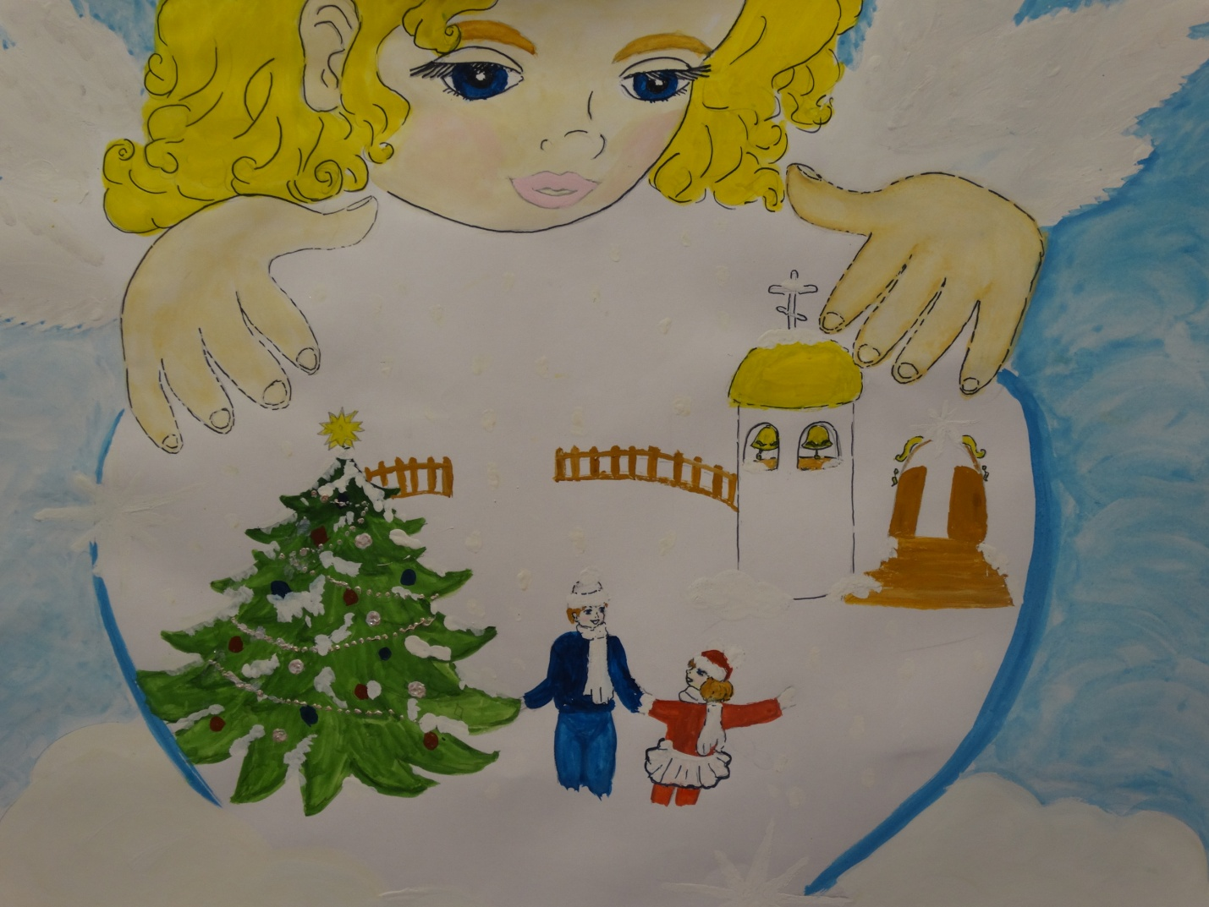

Елочка в храме-
Сегодня торжество,
Празднуйте с нами
Святое Рождество!
Елочка пушистая
Елочка душистая,
Вся она нарядная,
Просто ненаглядная.

Кто звал, зазывал, Коляду кричал?
Пошла Коляда – отворяйте ворота.

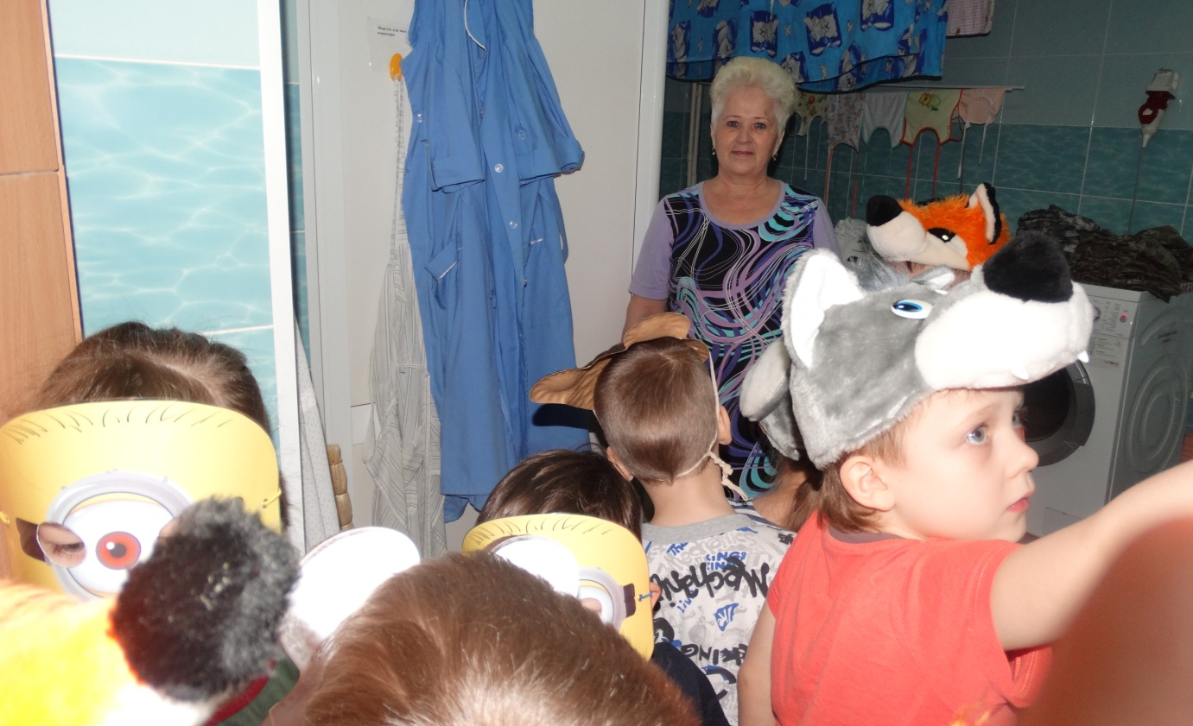

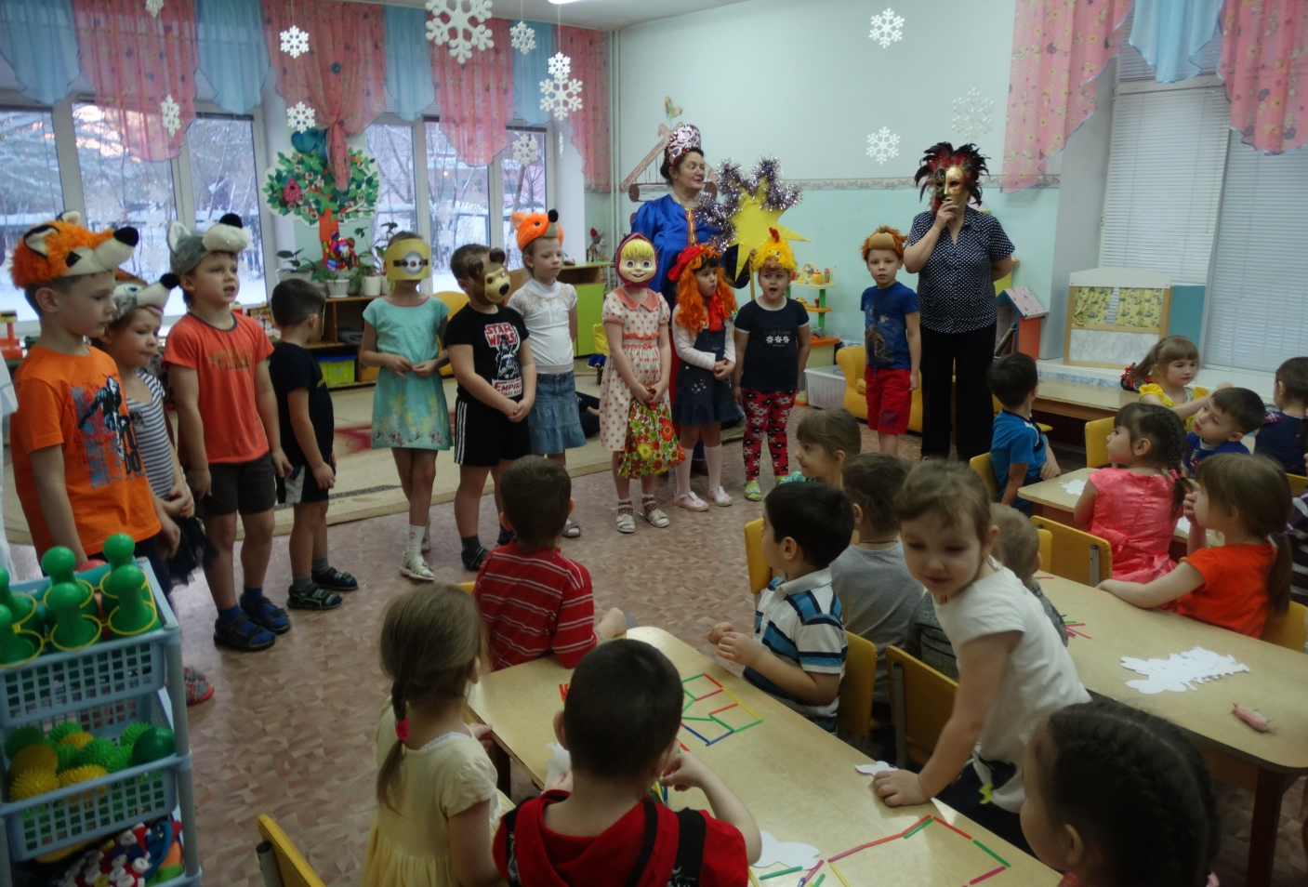

Звезда светит мне в пути,
Каждый дом чтоб обойти!
Приди, Коляда, накануне Рождества

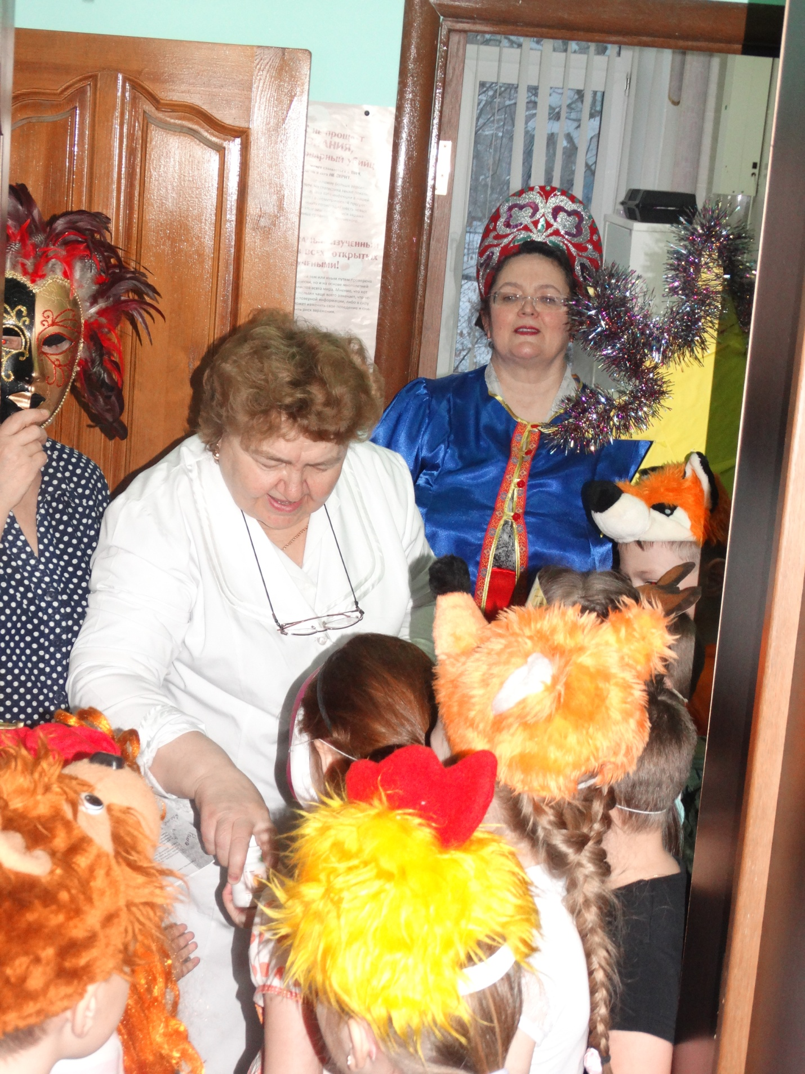

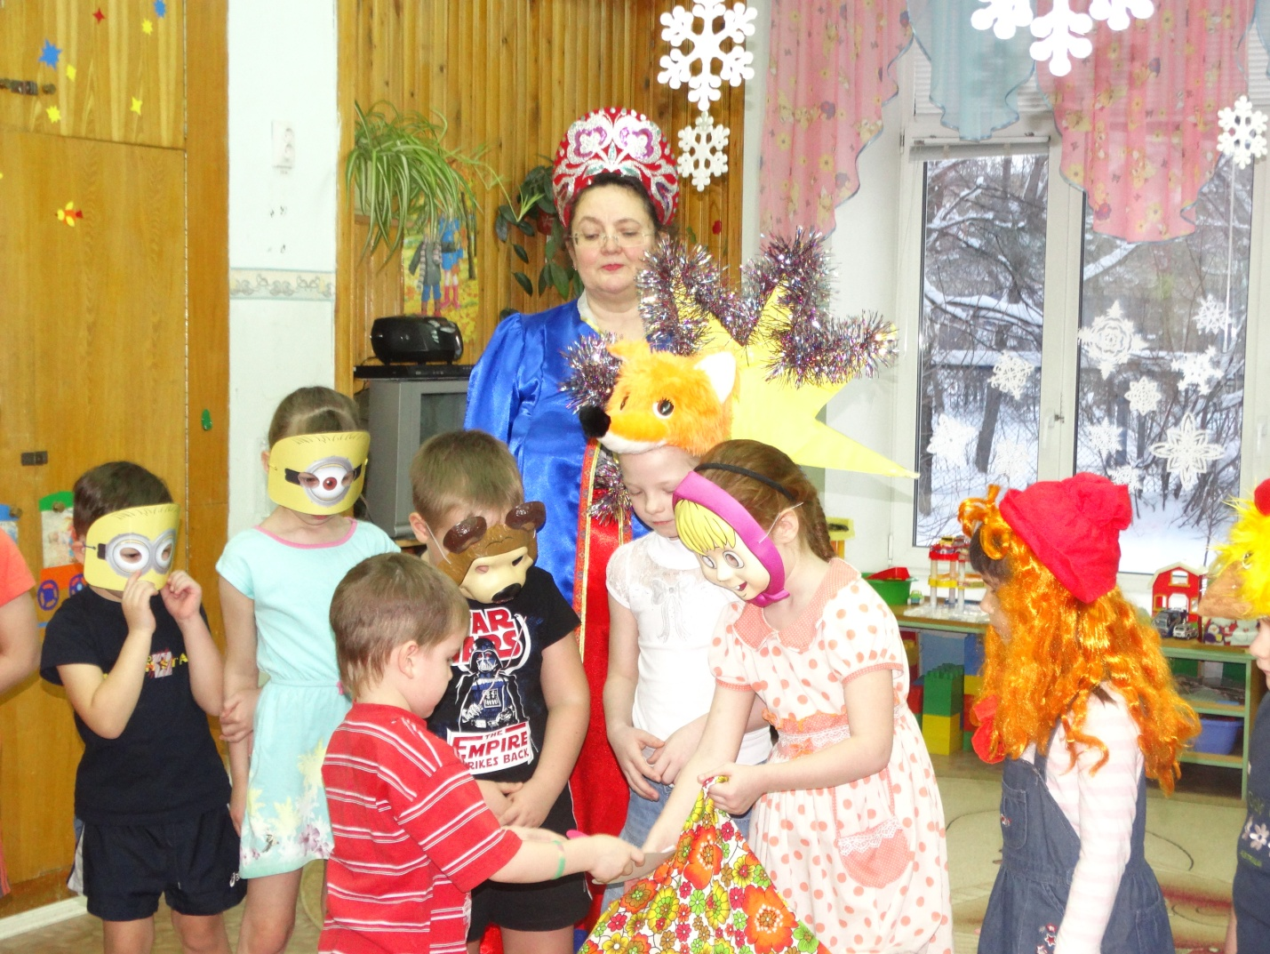

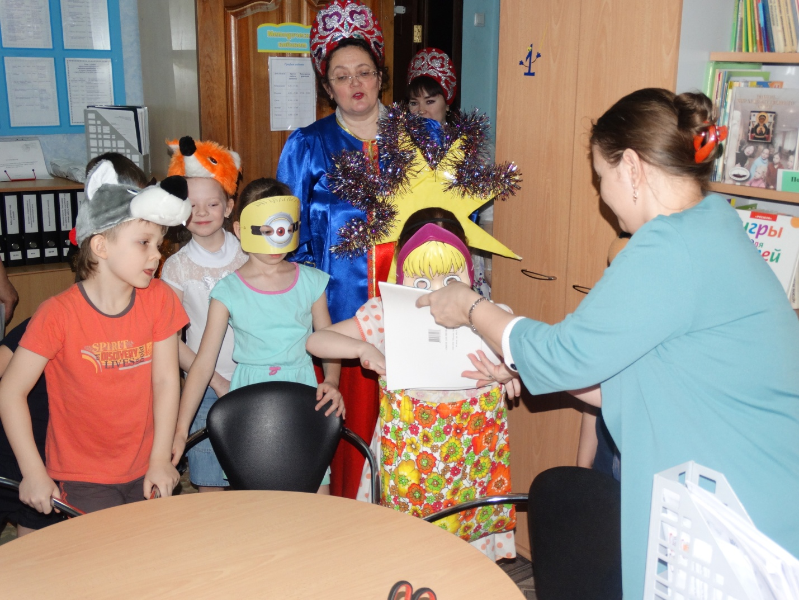

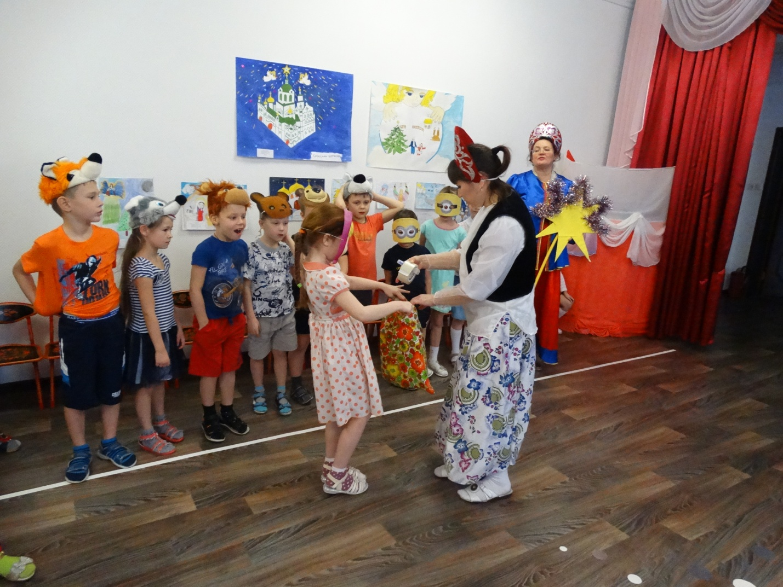

С праздником, с праздником взрослых и ребят,
Всем поздравления нынче говорят,
Потому что торжество,
Потому что Рождество!

